Pemrograman Berbasis Framework



Dosen:

Meyti Eka Apriyani, ST., MT.

Oleh:

MOH. WIKI DARMAWAN

1941720174

TI-3D

PROGRAM STUDI D4 TEKNIK INFORMATIKA

JURUSAN TEKNOLOGI INFORMASI

POLITEKNIK NEGERI MALANG

1. Membuat variable menggunakan const

Membuat halaman awal pada file const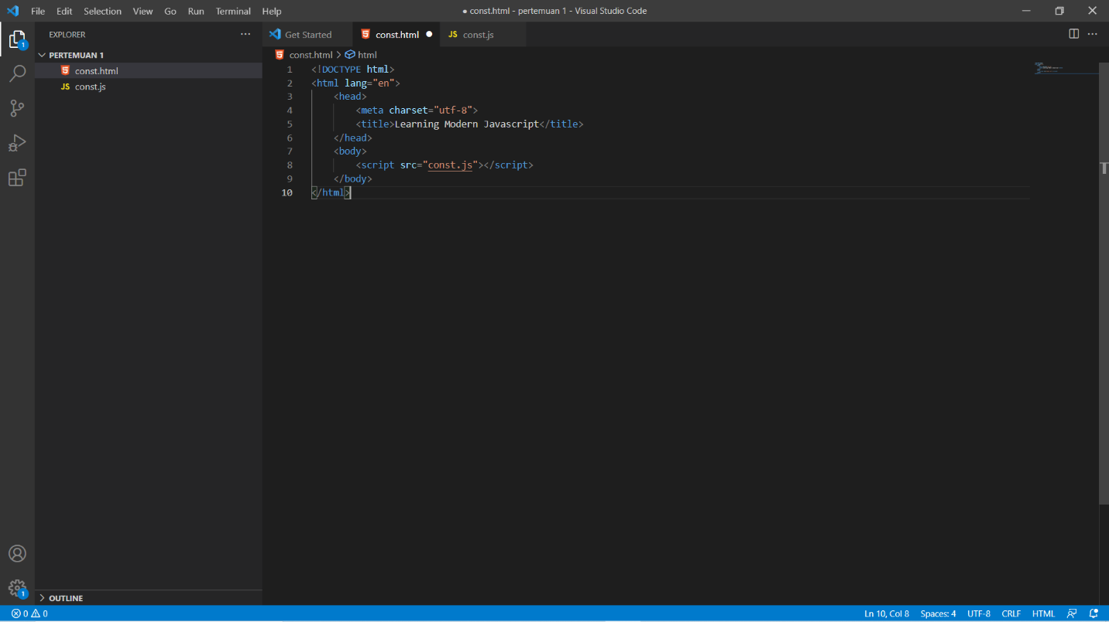Membuat file js const yang akan menampilkan nama yg telah diatur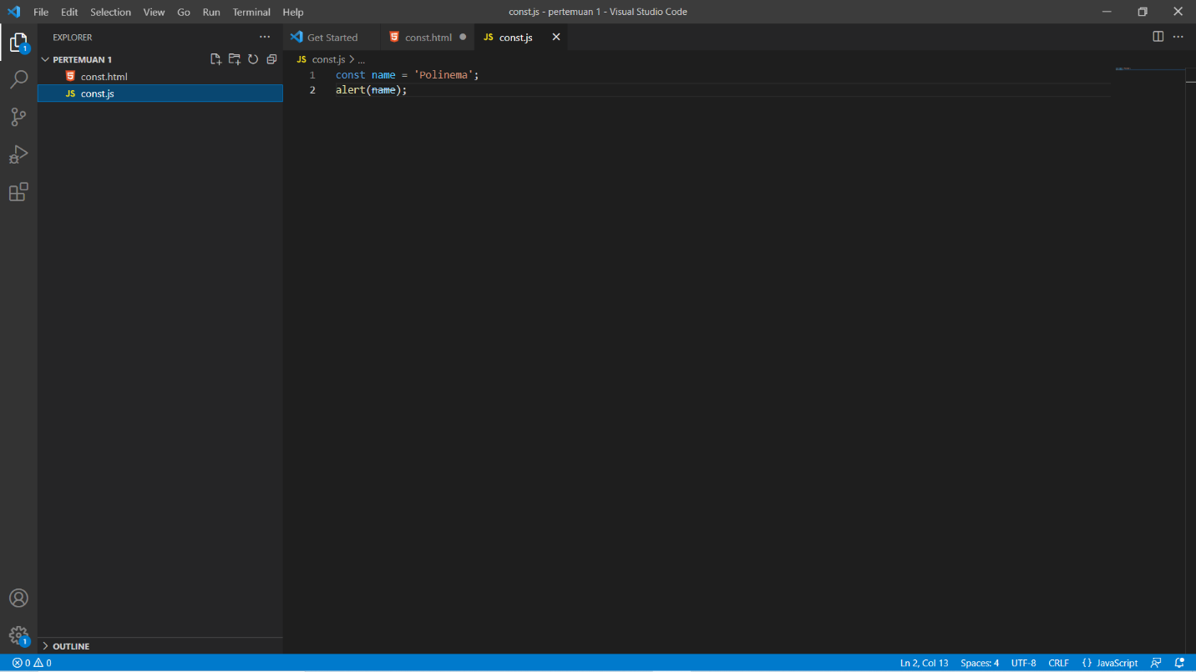

Karena pada const.js telah diatur nama polinema maka akan tampil seperti berikut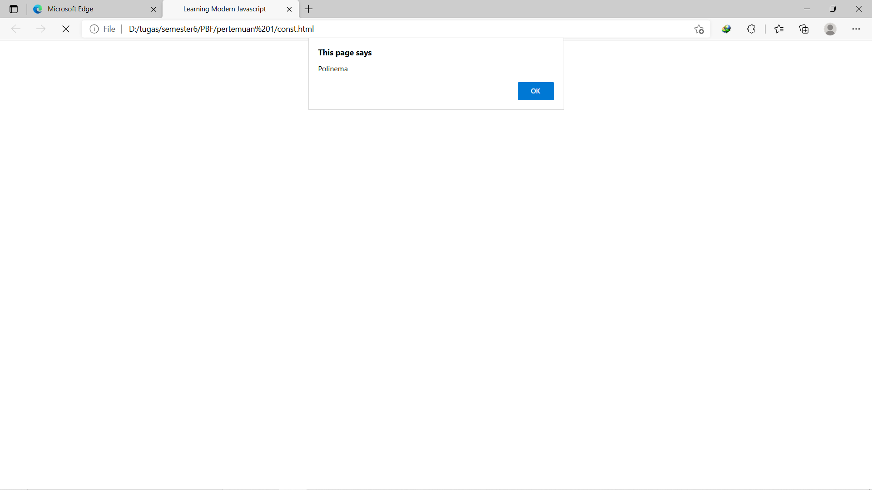

1. Membuat variable menggunakan let

Membuat halaman awal dan mengoneksikan pada let.js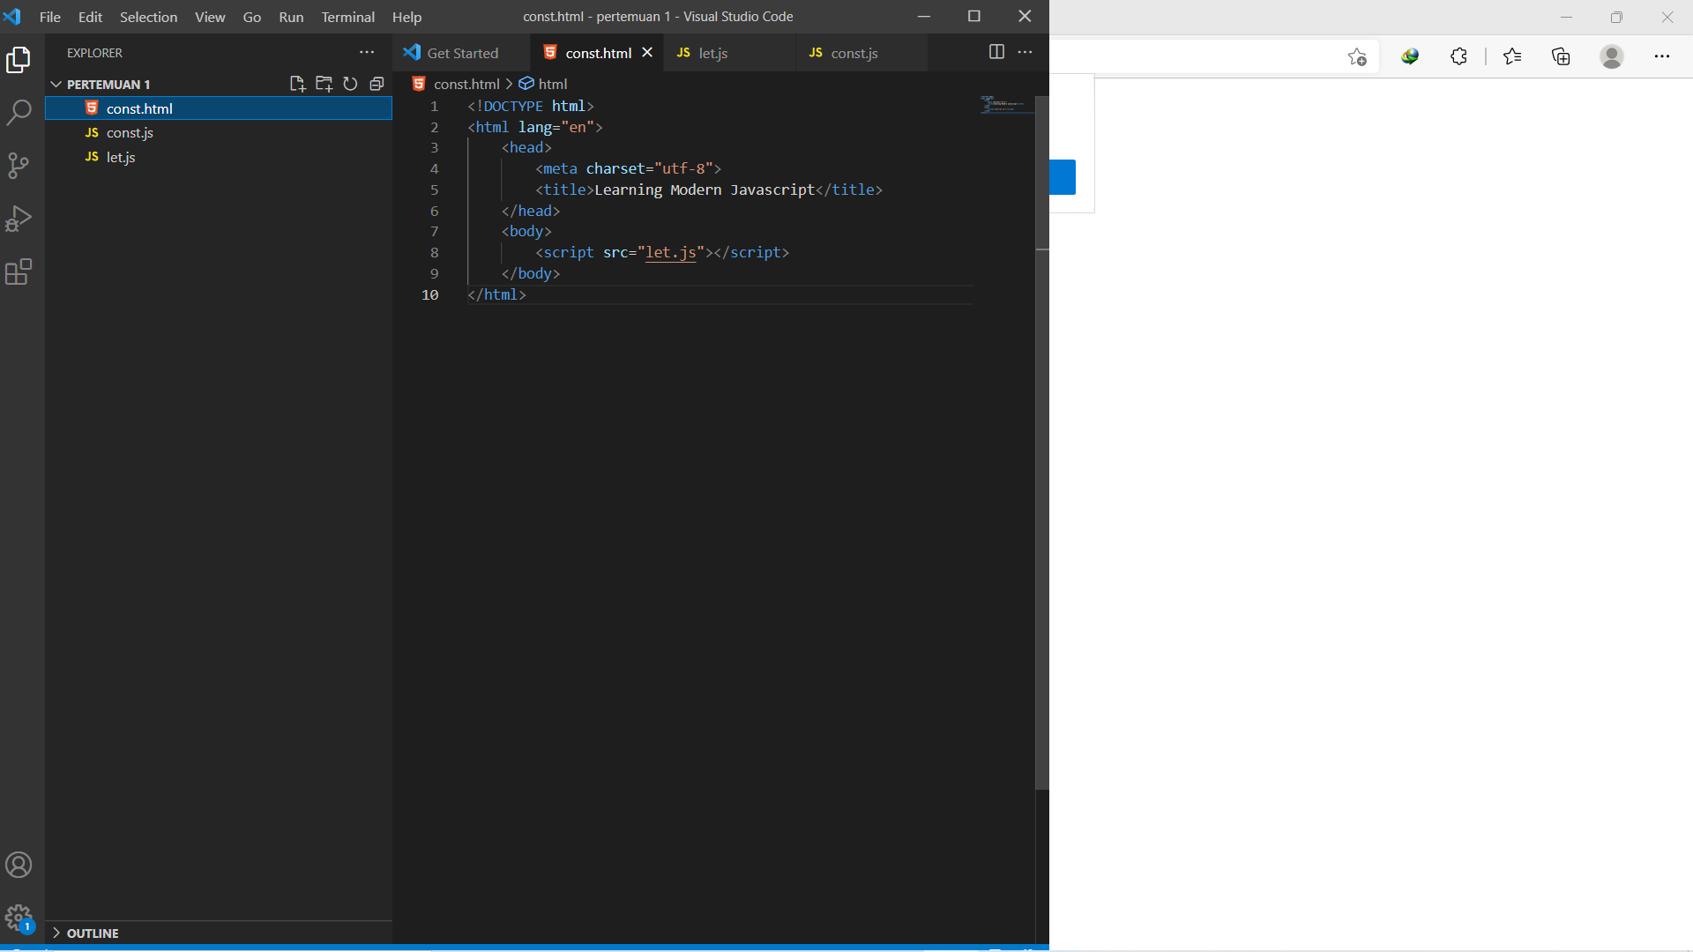Membuat isi let.js dengan nama politeknik negeri malang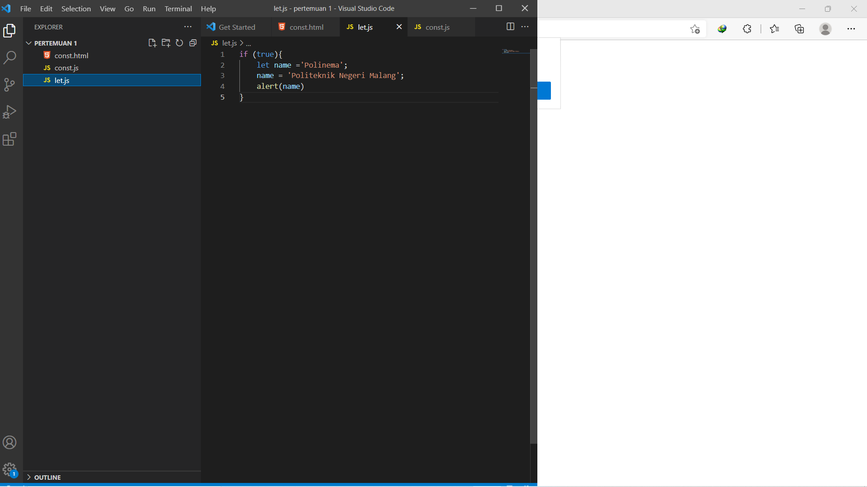

Maka hasilnya seperti berikut

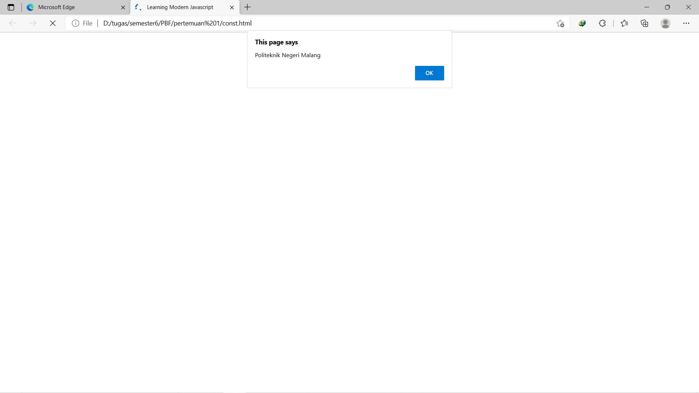

1. Membuat template string

Membuat halaman awal dan mengoneksikannya pada template.js

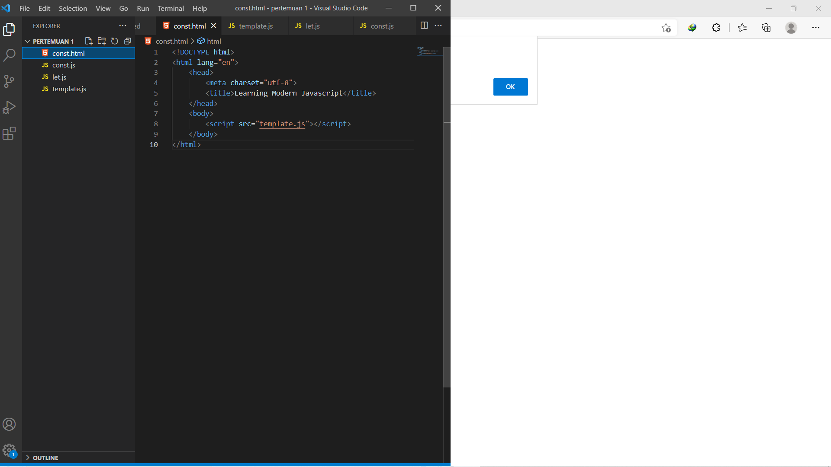

Membuat template.js yg berisi firstname, lastname, dan age(umur) yg bisa diisi oleh user dan menampilkannya

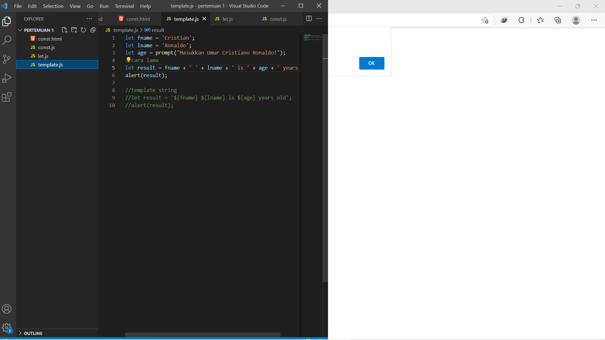

Setelah running maka aka nada alert box yg bisa diisi angka untuk umur critian Ronaldo jika mengisi dengan 30 maka akan tampil nama serta umur yg telah ditentukan

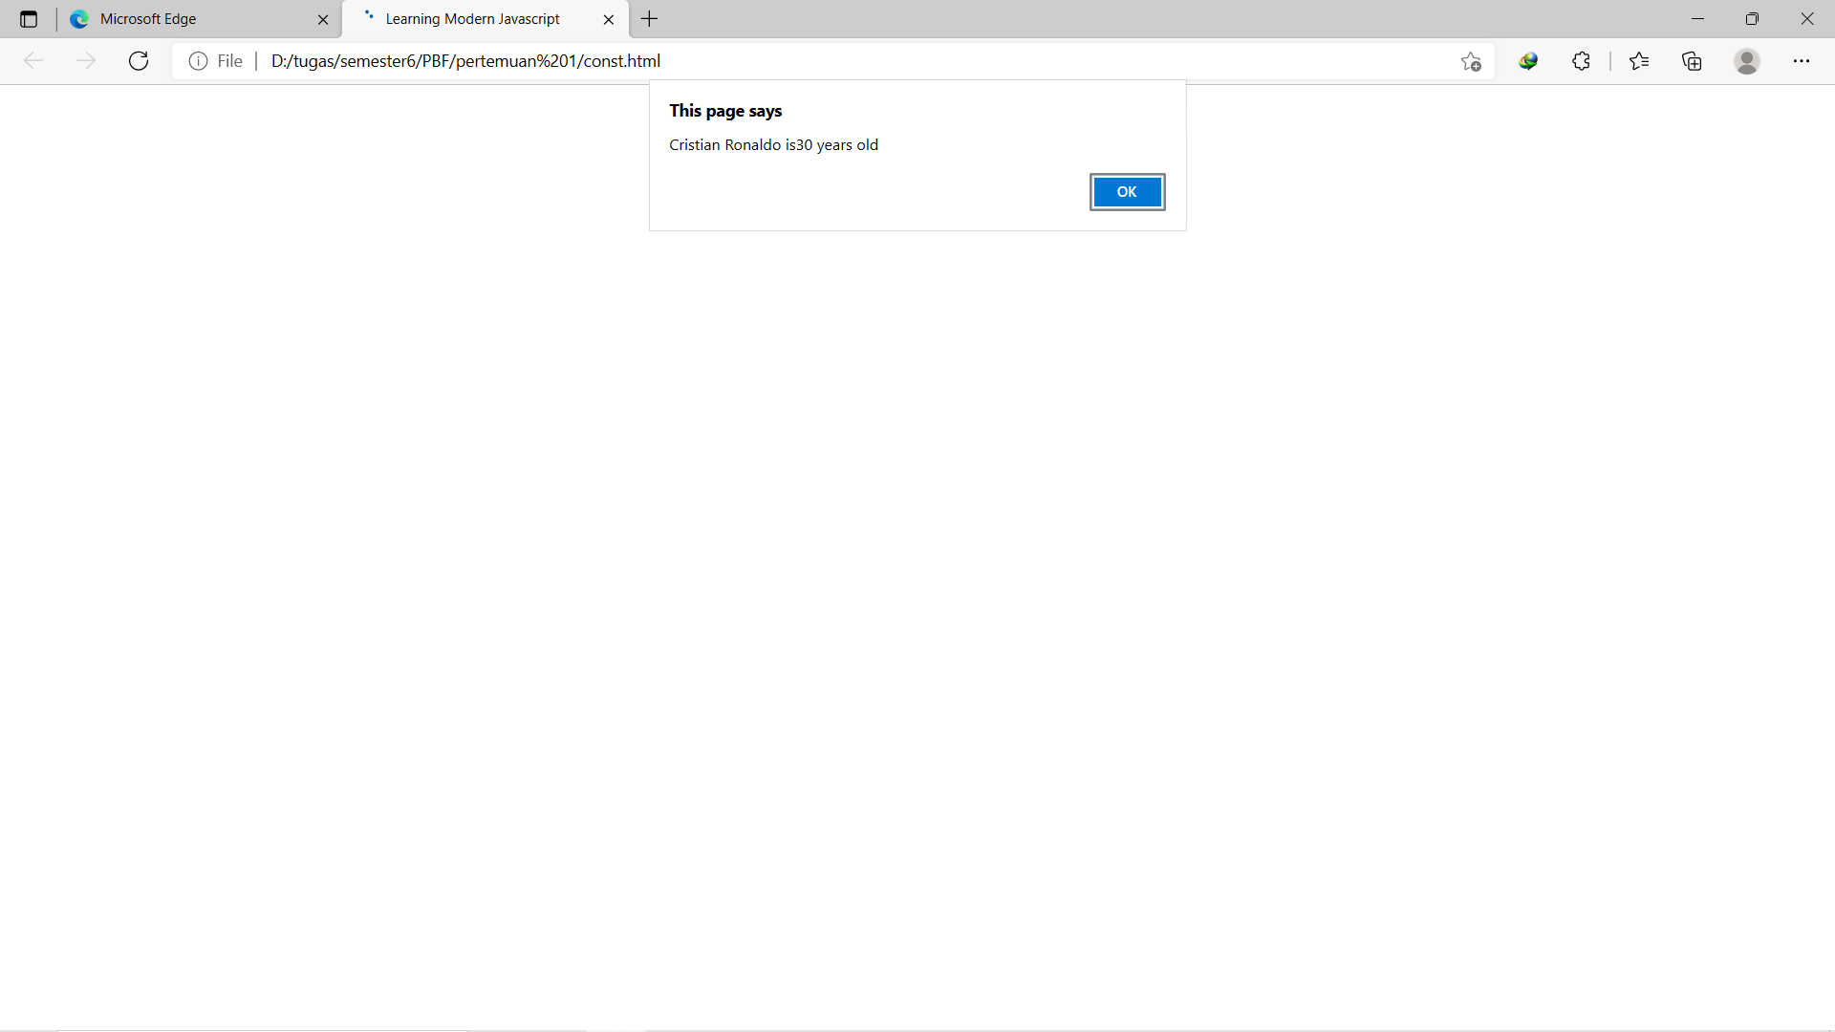

1. Membuat default parameter

Membuat halaman awal yg akan dikoneksikan pada defaultParameter.js

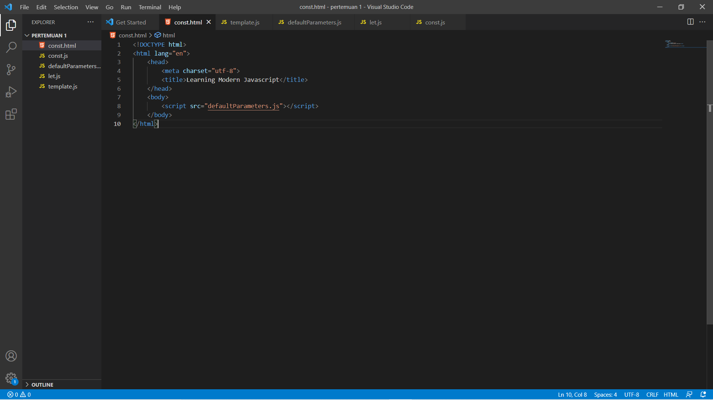

Membuat defaultparameter.js yg berisi function welcome yg terdiri dari user yg diinisialisasikan dengan nama cantik dan membuat message setelah itu menampilkan alert yg menampilkan pesan hai serta user yg telah diinisialisaikan dan mesage

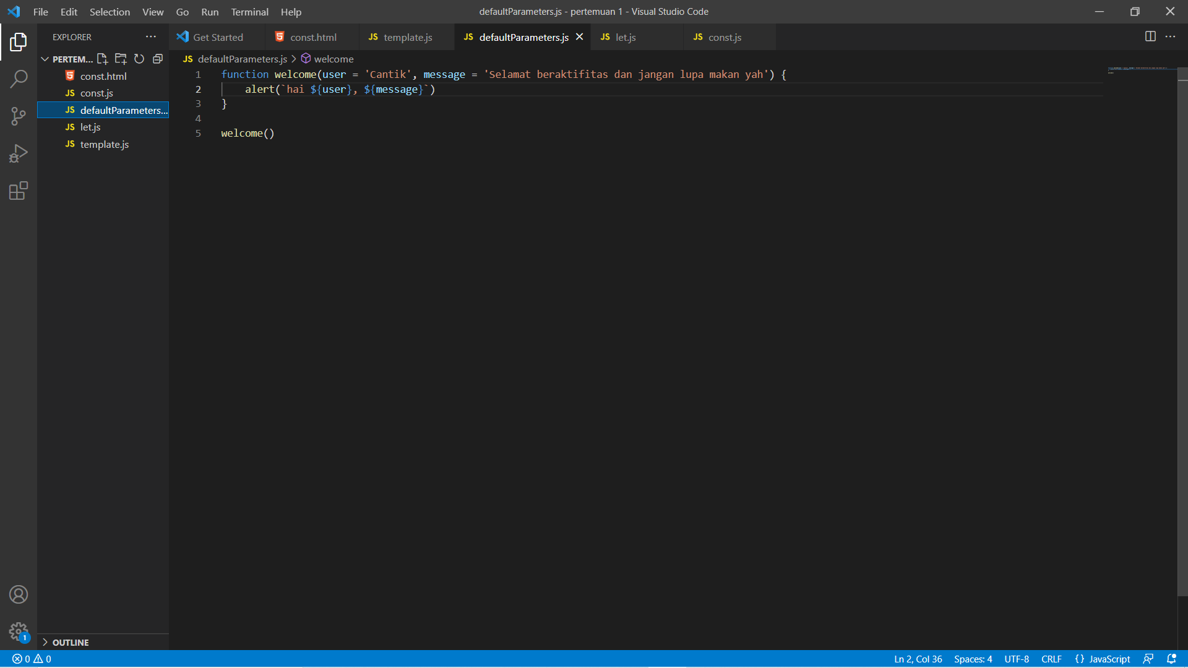

Setelah running maka akan muncul pesan hai user yg diinisialisaikan dan message yg telah diatur

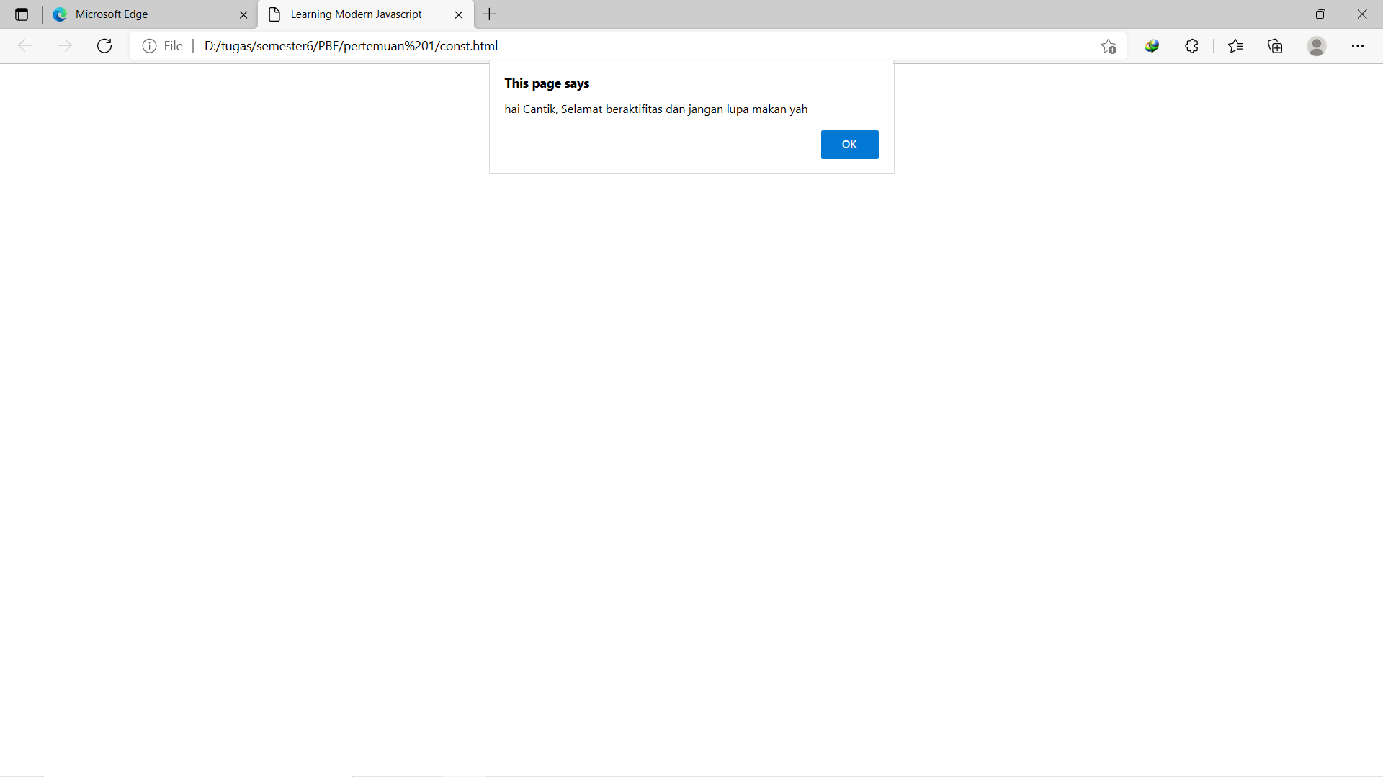

1. Menggunakan arrow

Membuat tampilan awal yg akan dikoneksikan ke arrow.js

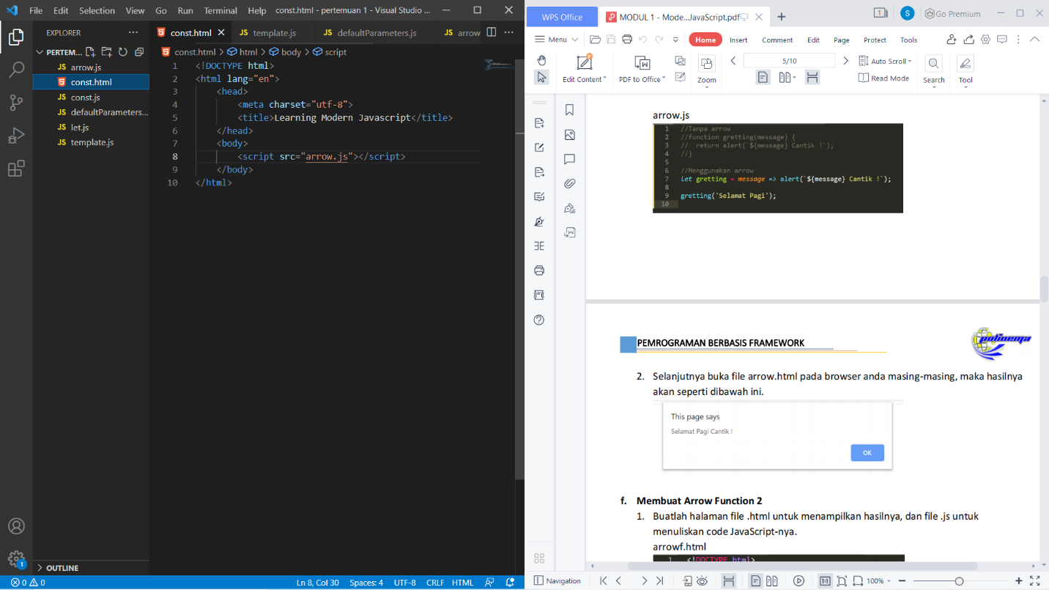

Membuat arrow.js yg berisi message

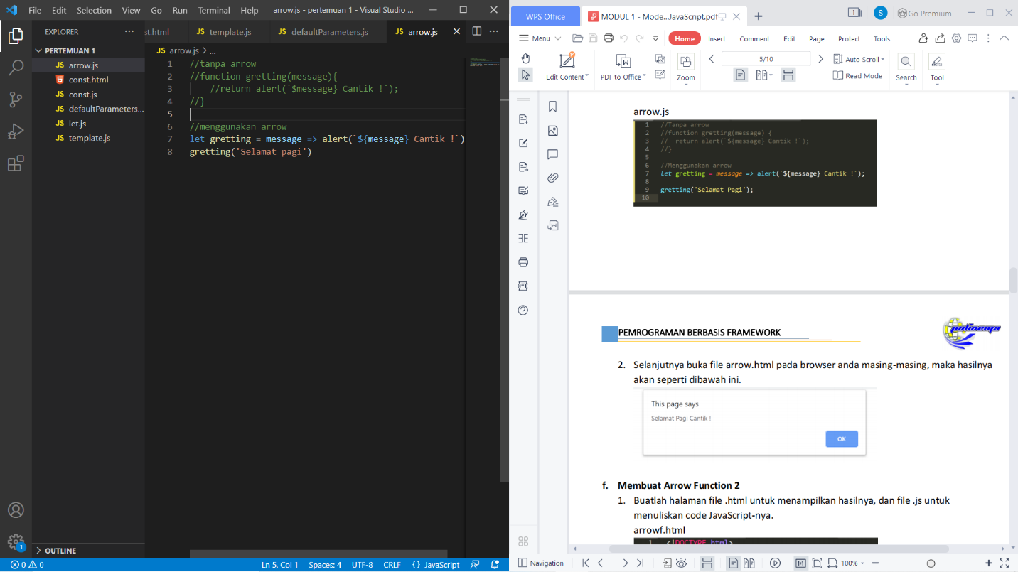

Setelah di run

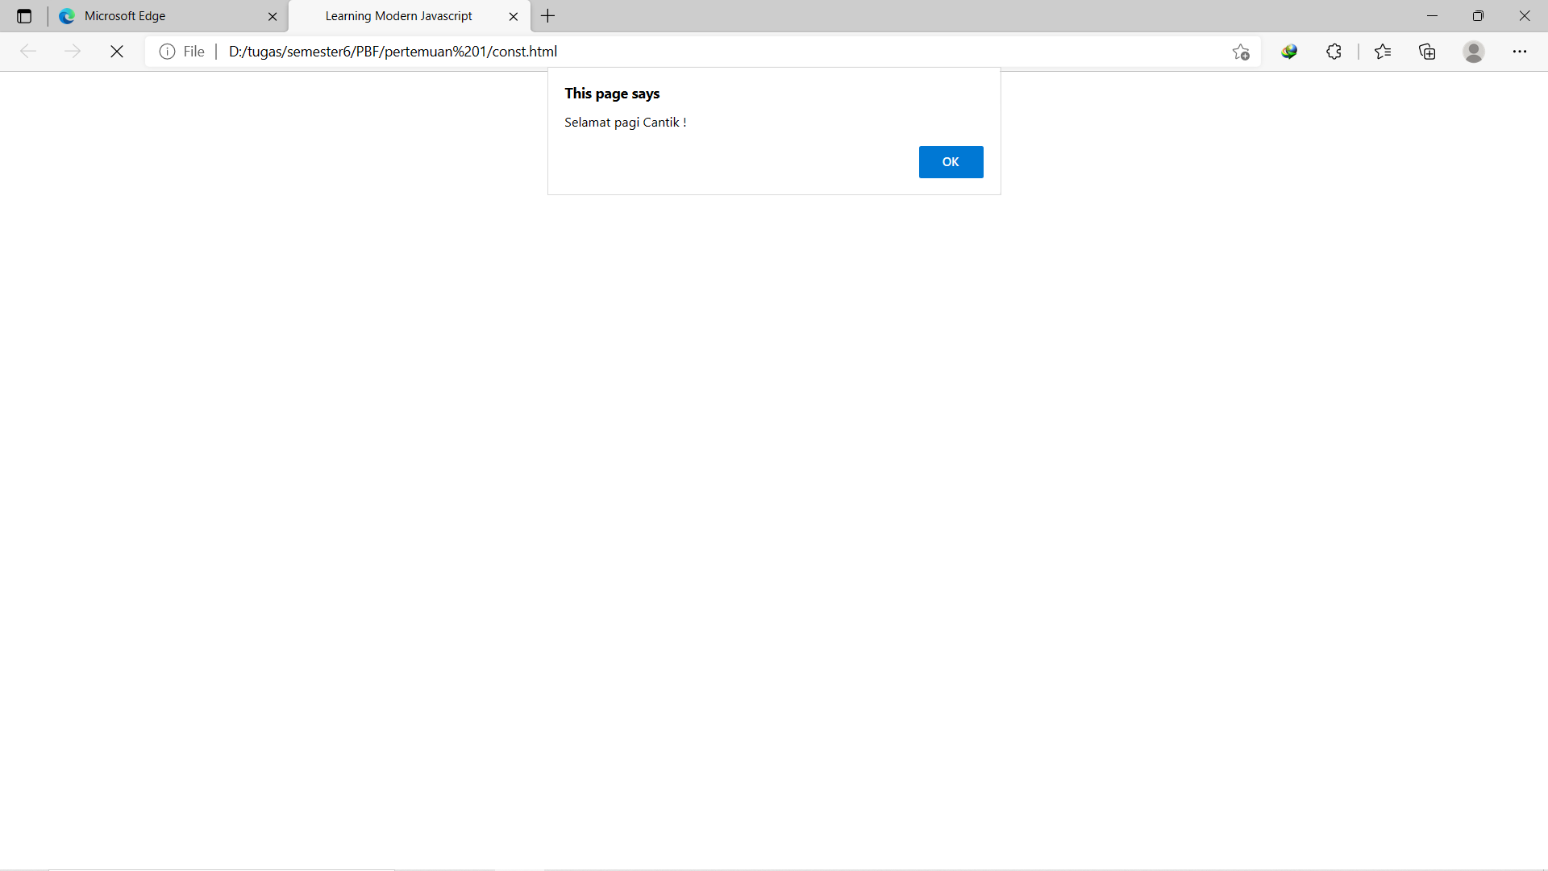

1. Menggunkan arrow

Membuat tampilan halaman awal yg akan dikoneksikan ke arrow js

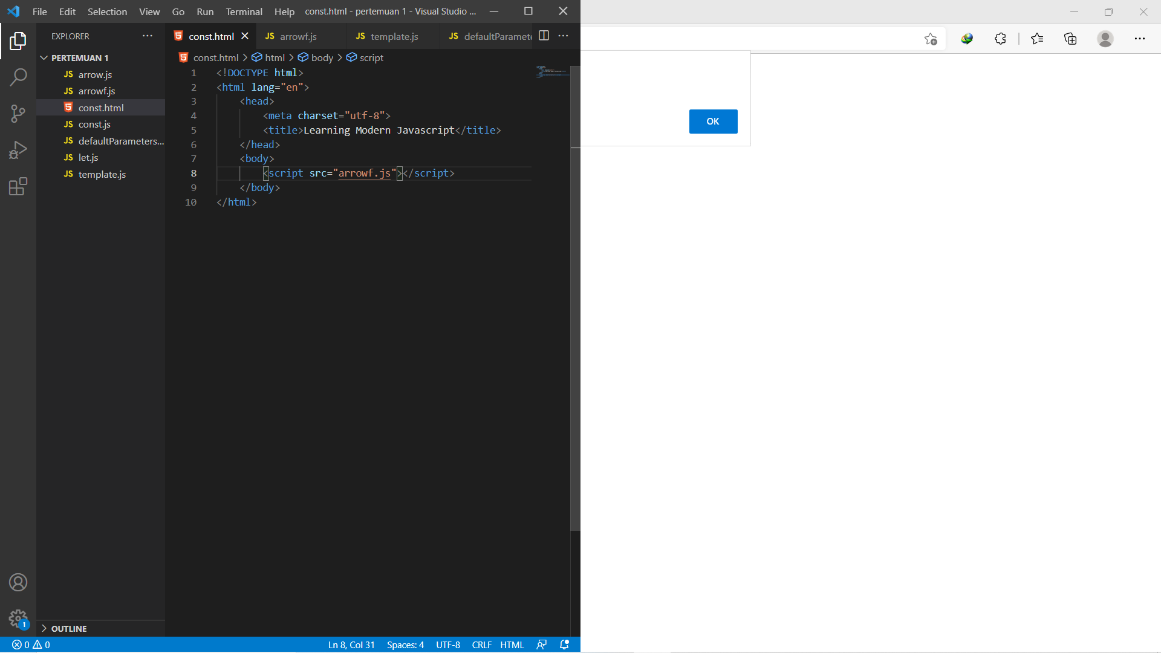

Membuat arrowf.js yg berisi function yg menambahkan jumlah yg telah ditentukan

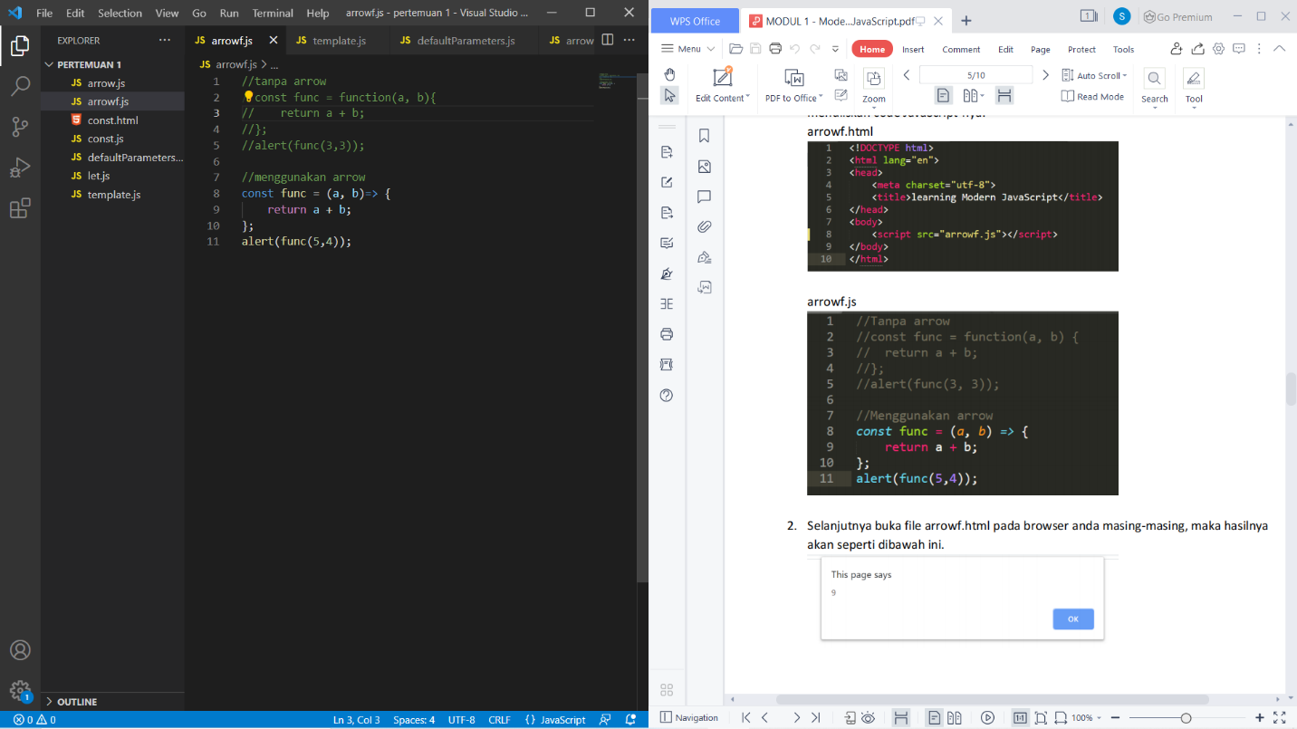

Setelah di run maka akan langsung muncul angka 9 karena pada arrowf.js di set 5 + 4

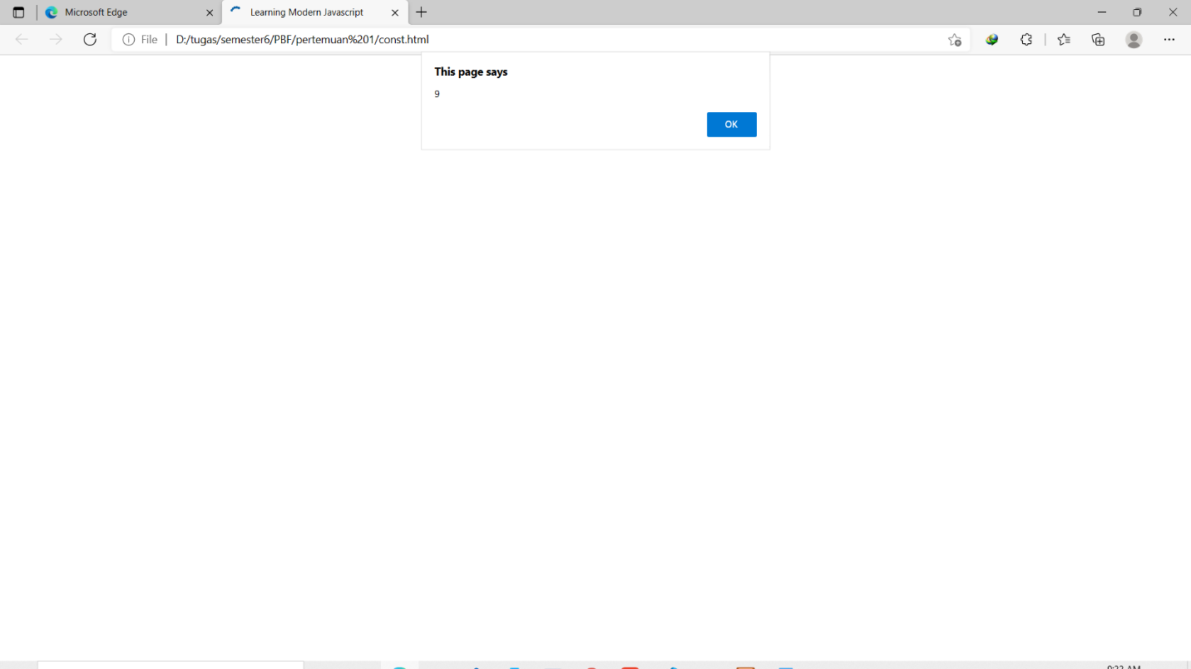

1. Membuat destructing object

Membuat tampilan awal yg akan dikoneksikan dengan destructuring.js

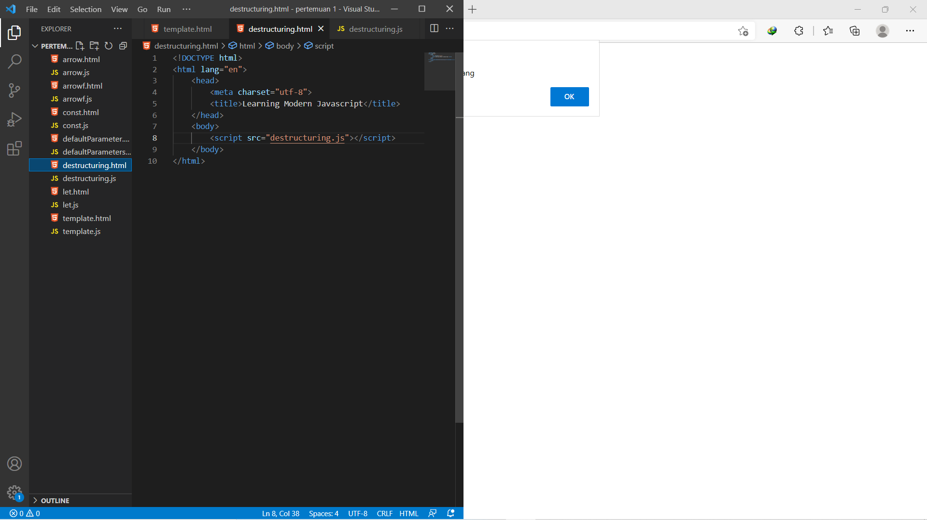

Membuat destructuring.js yg berisi nama dan politeknik yg akan ditampilkan

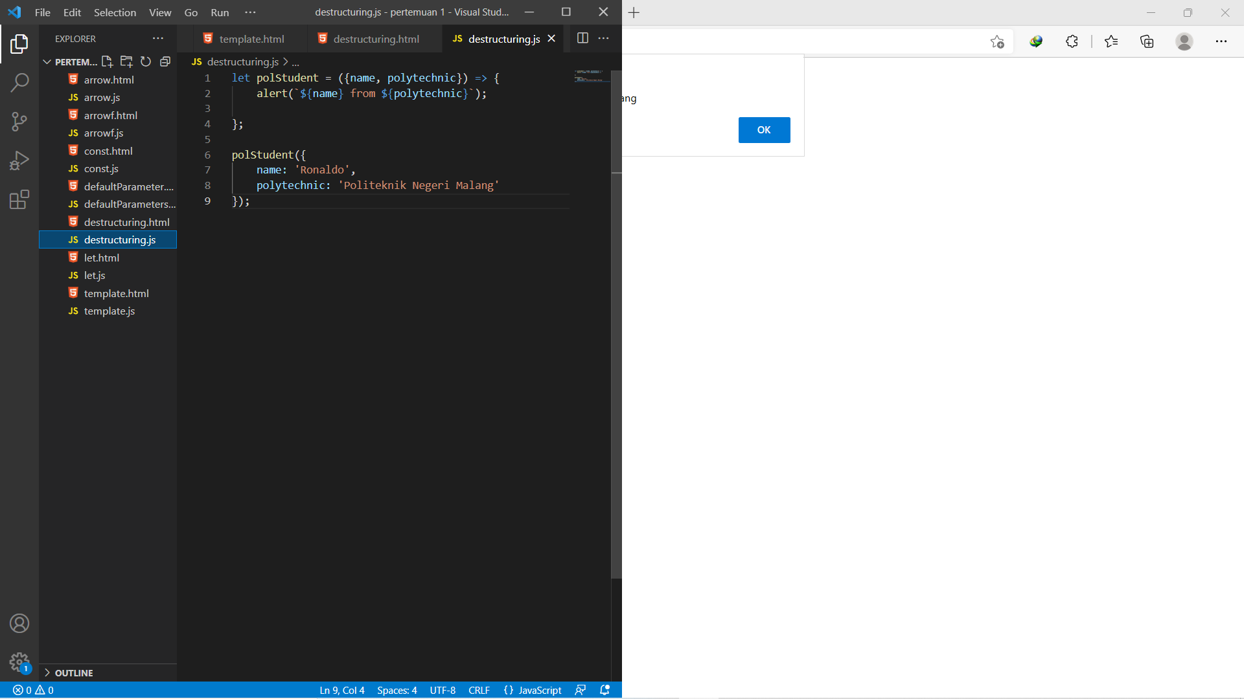

Setelah di run maka akan tampil seperti berikut

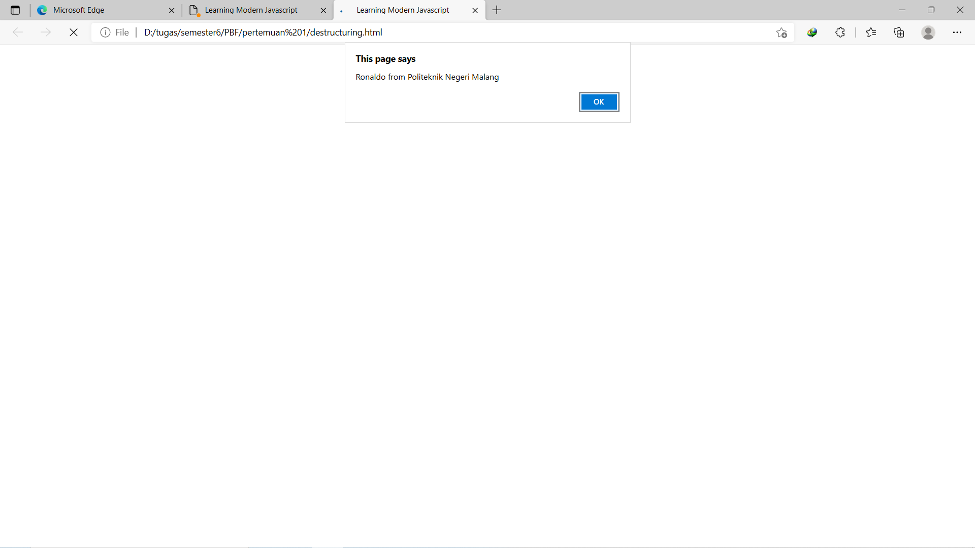

1. Destructuring aray

Membuat tampilan awal yg aakan dikoneksikan ke array.js

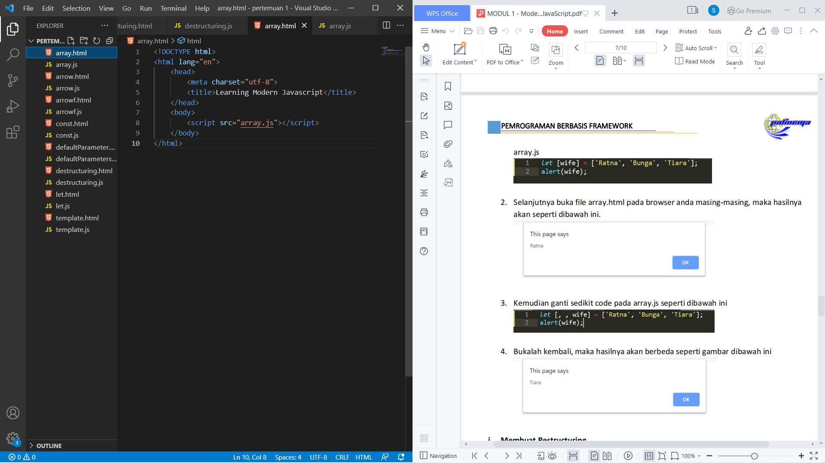

Pada array js kita isikan dengan array wife yg terdiri dari tiga orang

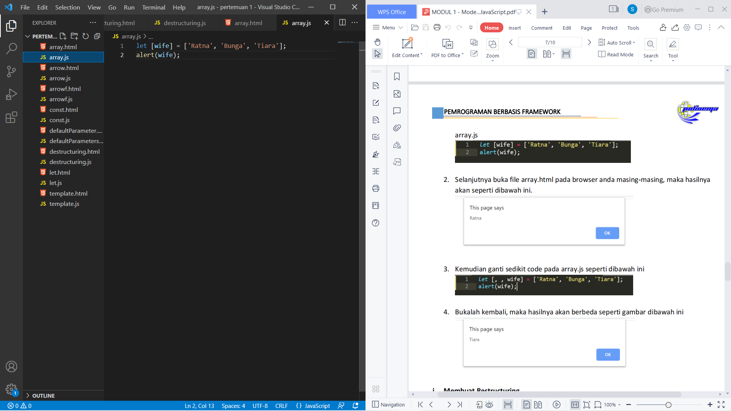

Setelah di run maka yg tampil adalah ratna karena ada di paling depan

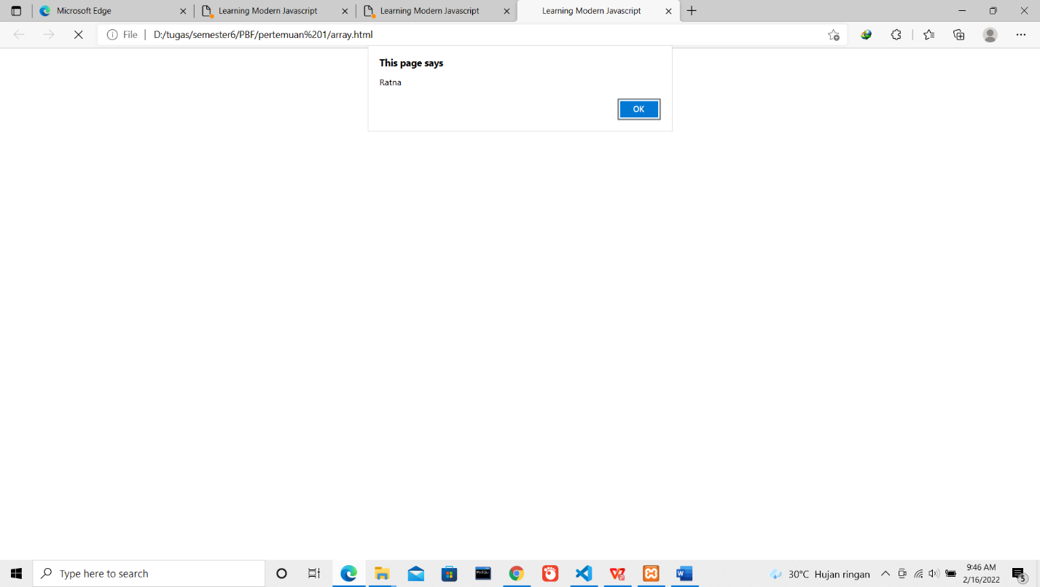

Setelah itu kita coba mengubah pada bagian wife kita tambahkan koma spasi koma

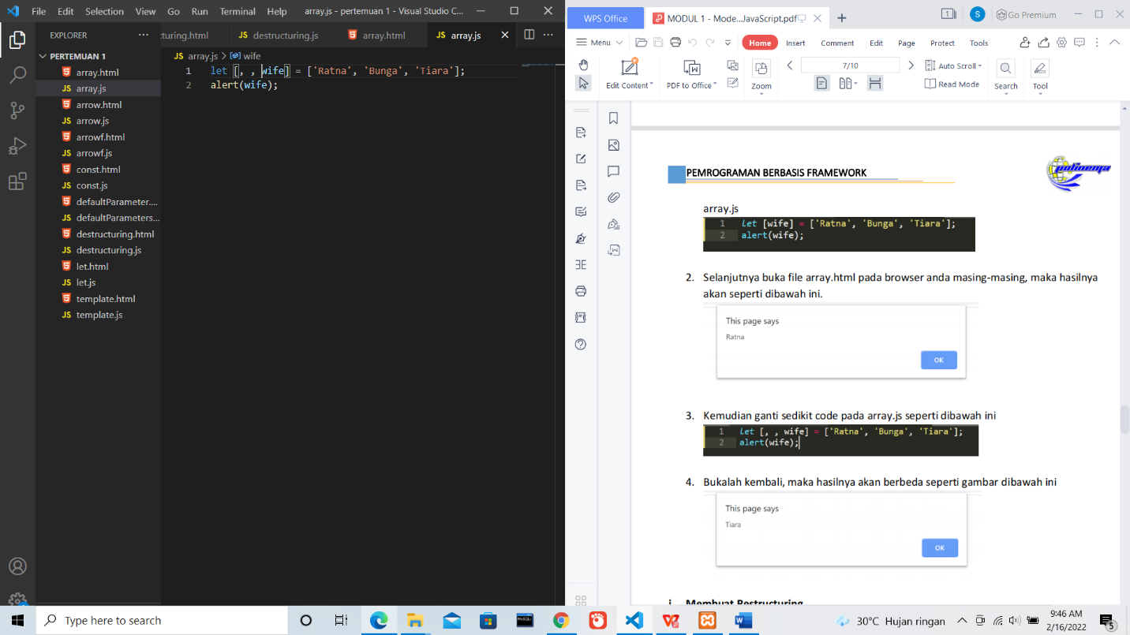

Maka akan tampil nma yg terakhir

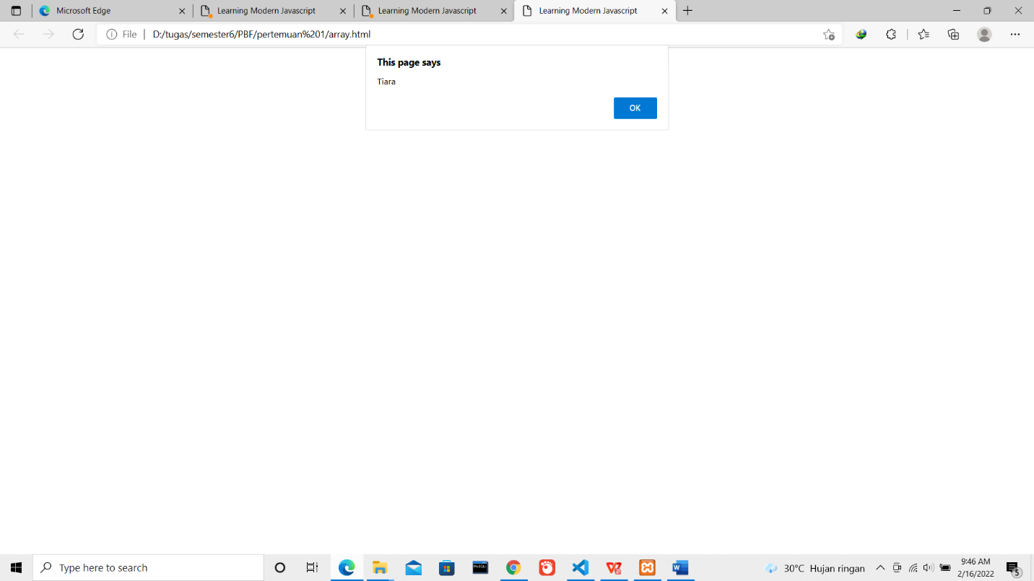

1. Membuat restructuring

Membuat tampilan awal dan dikoneksikan ke restructuring.js

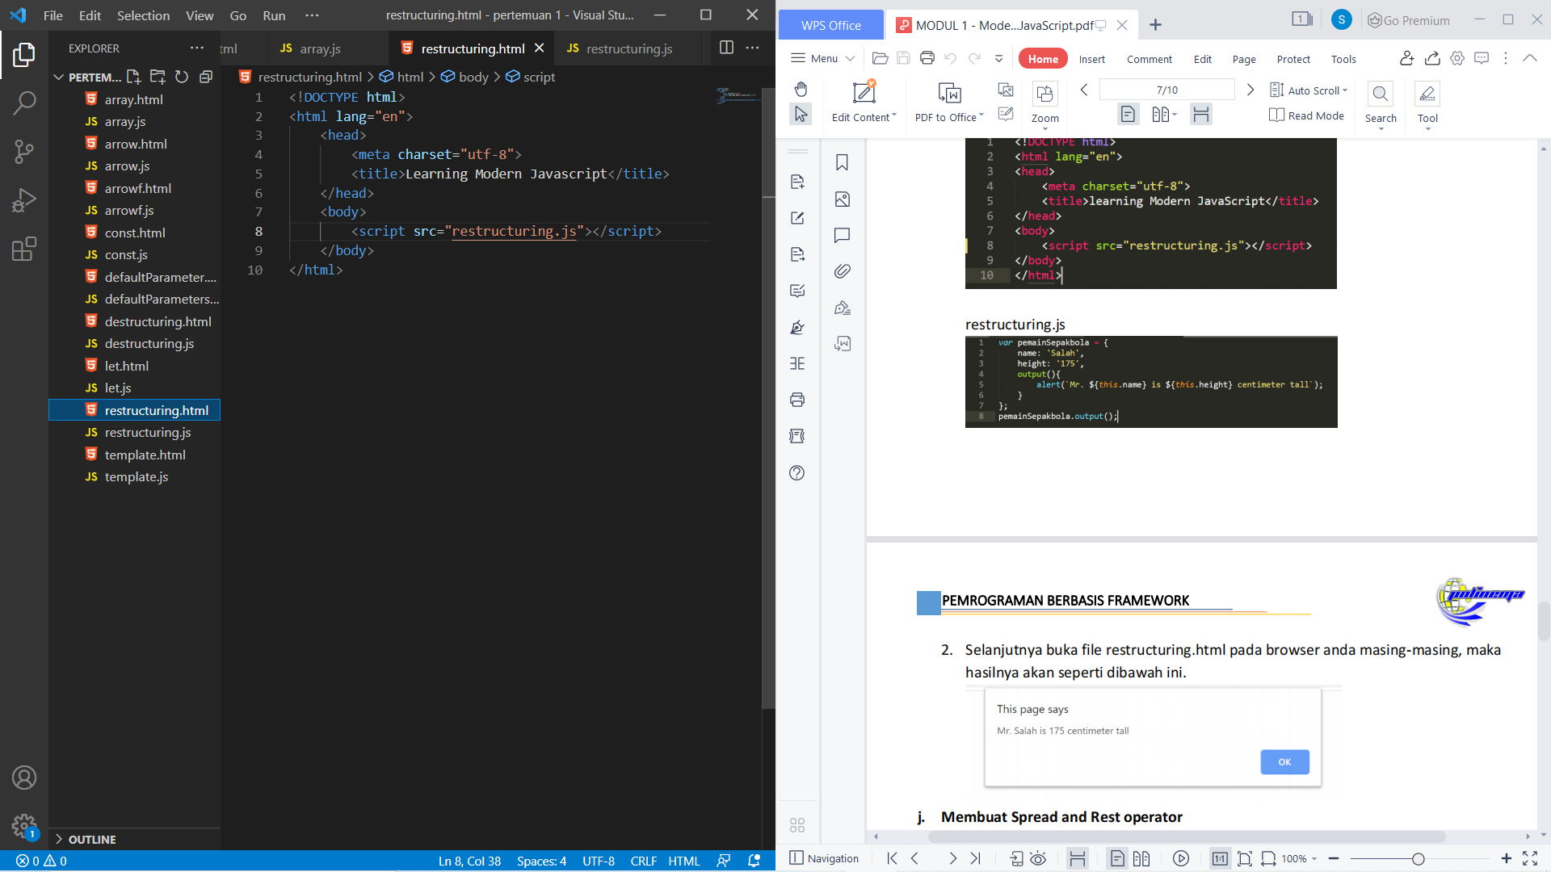

Membuat restructuring.js yg berisi pemain sepakbola dan mengeset nama dan height

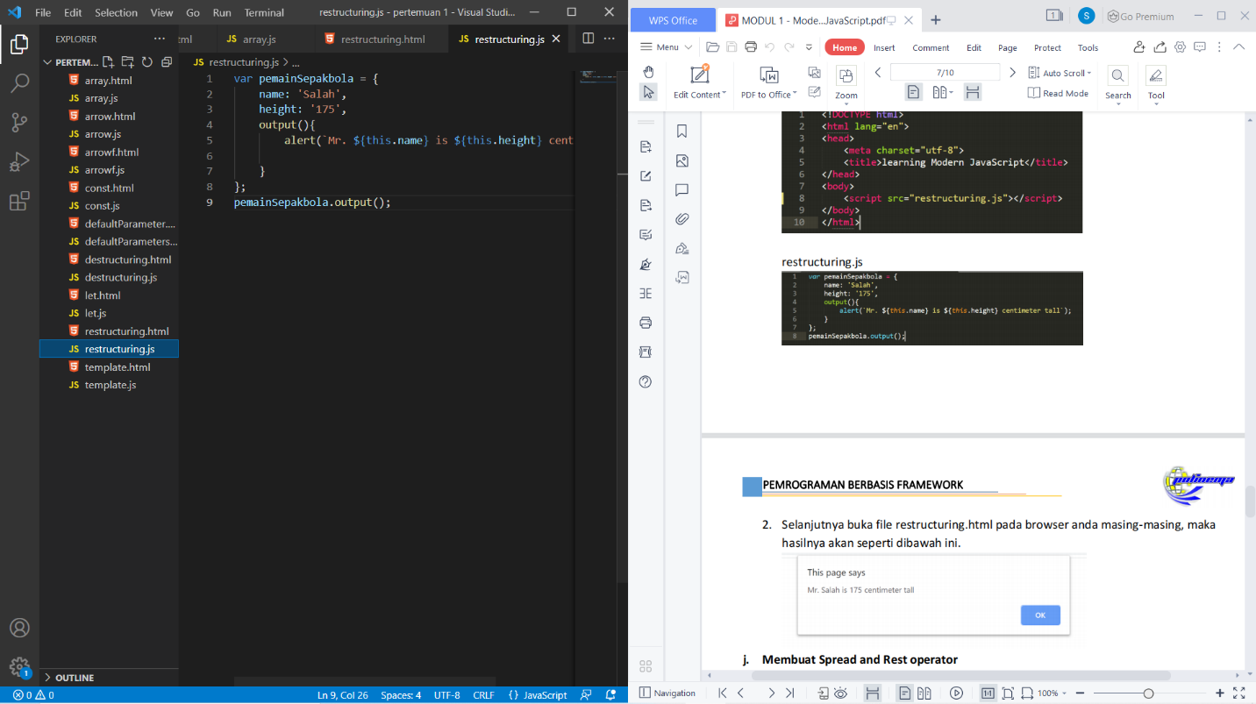

Setelah di run maka akan tampil seperti berikut

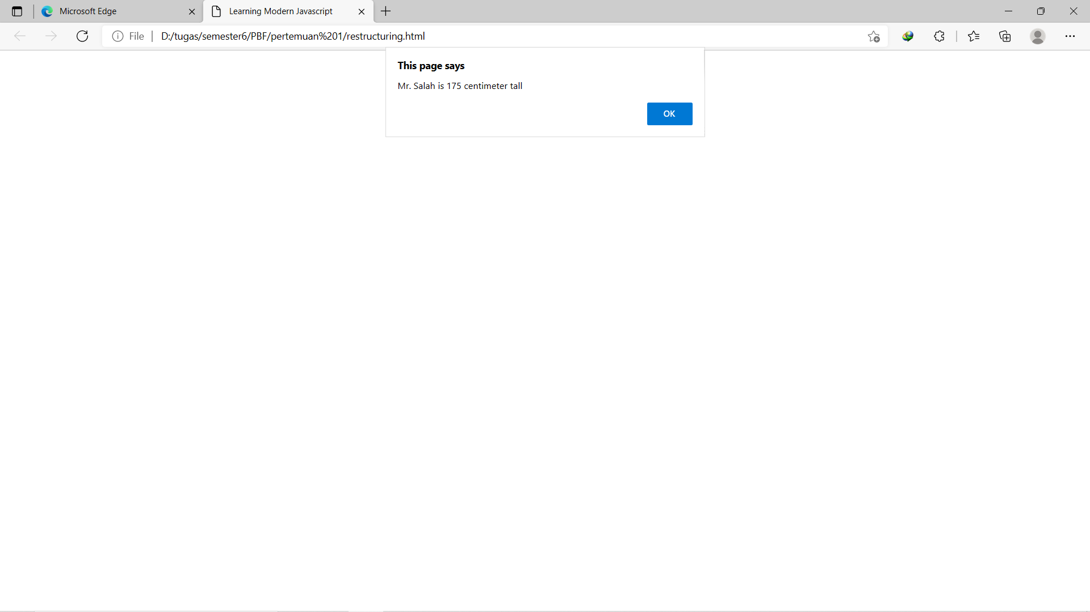

1. Membuat spread and rest operator

* Spread

Membuat tampilan awal yg akan dikoneksikan ke spread.js

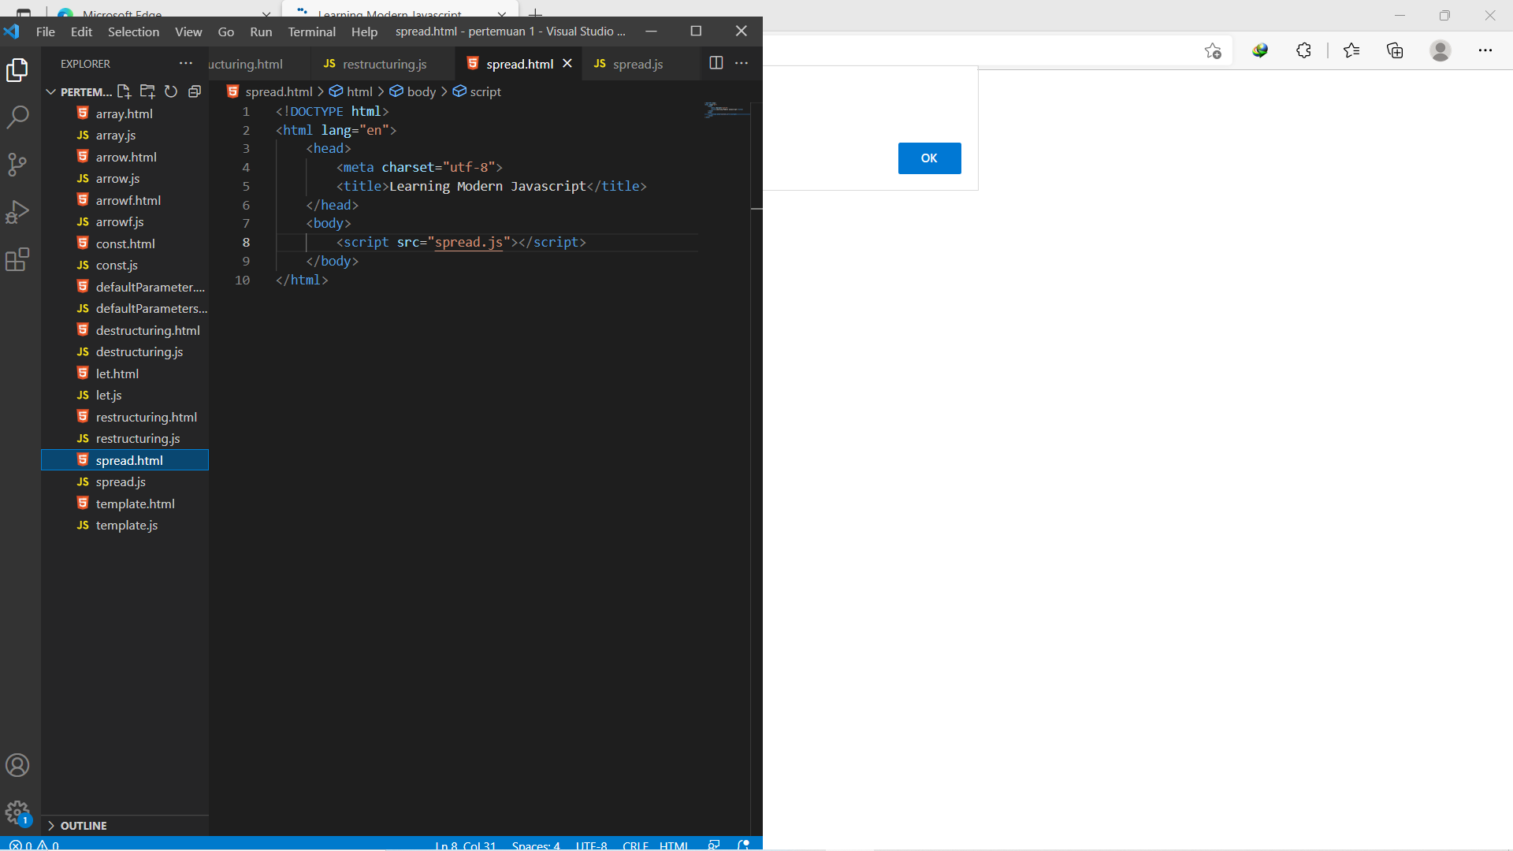

Membuat array 3 nama gunung Indonesia dan satu gunung jepang

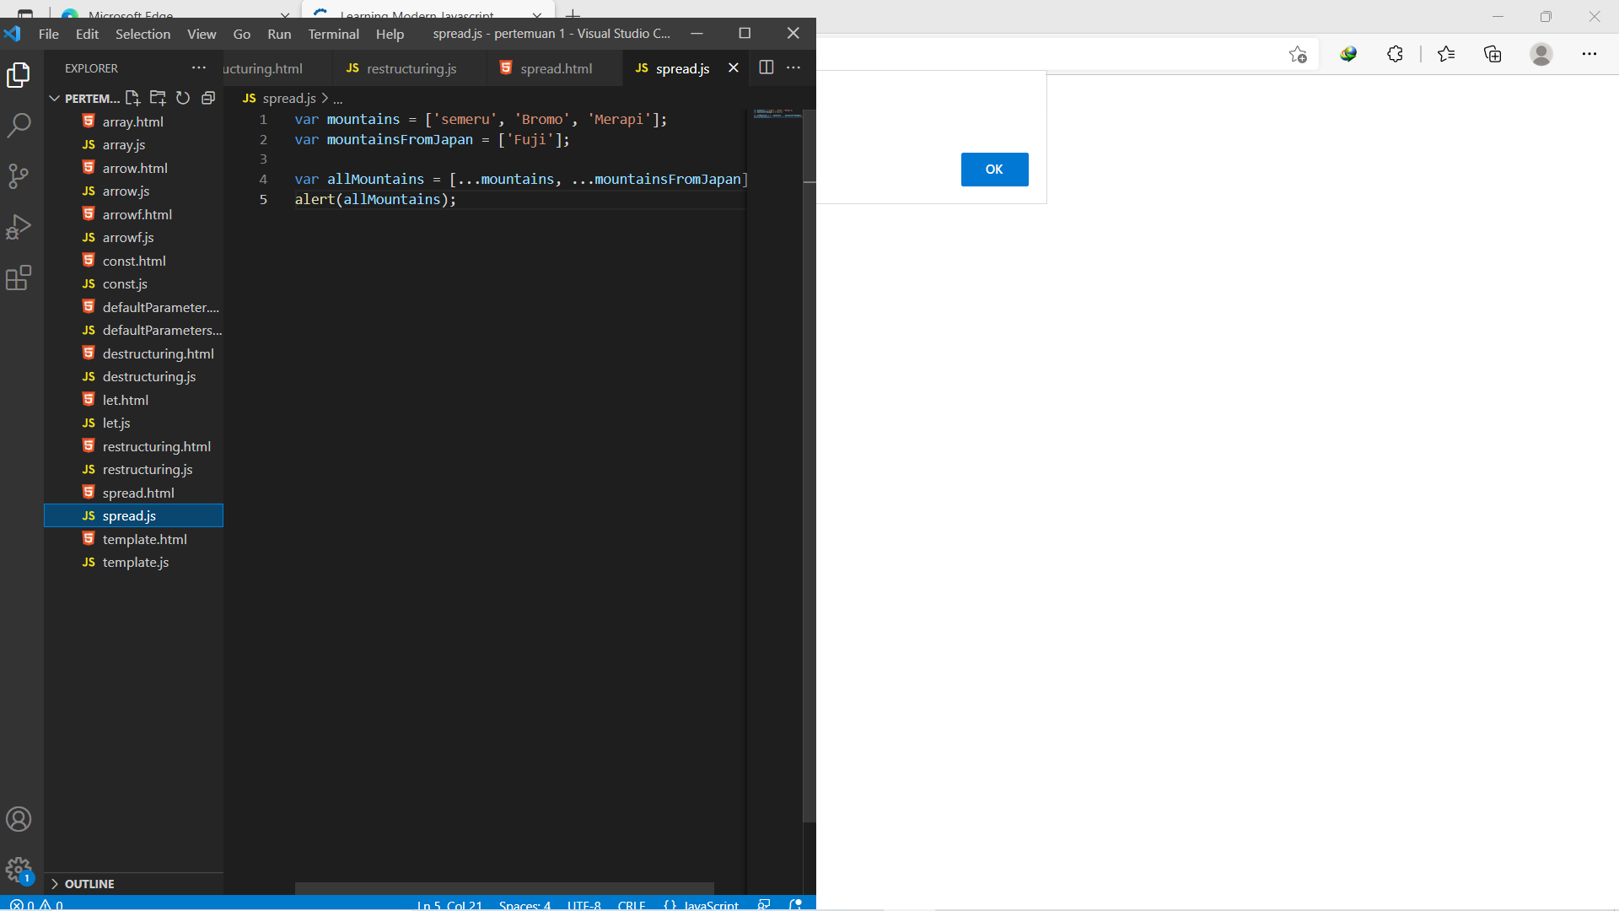

Setelah d run akan muncul semua gunung

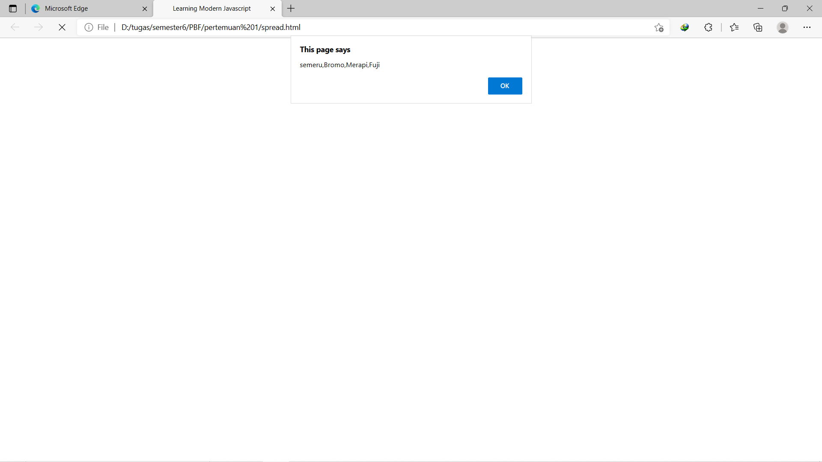

* Rest operator

Membuat tampilan awal yg akan d koneksikan ke restO

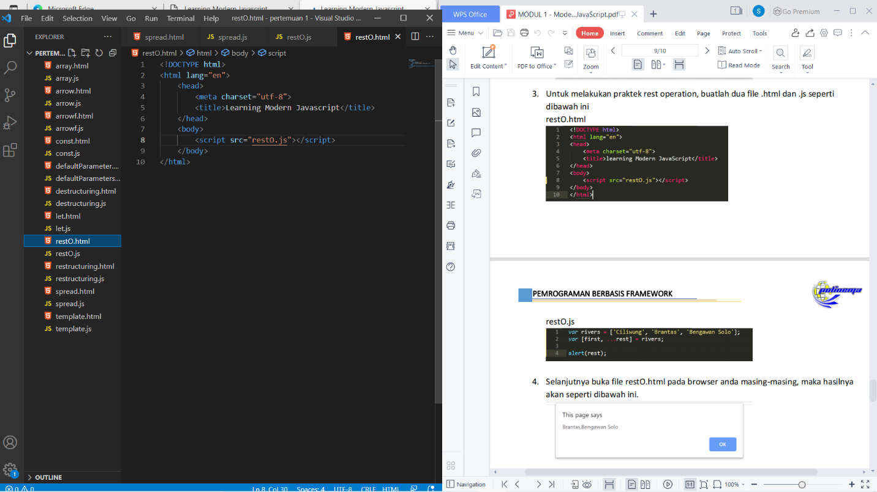

Membuat restO.js dan mengisi array dengan nama sungai

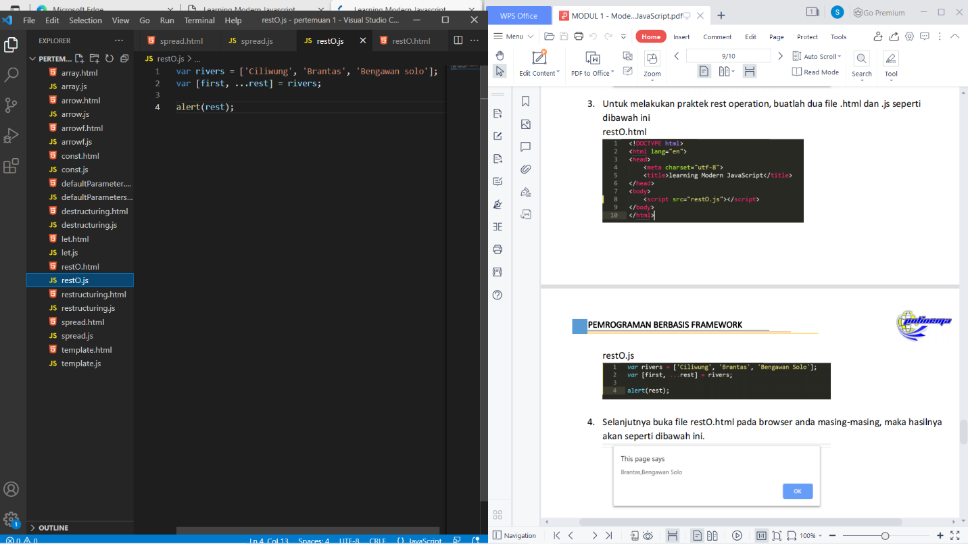

Setelah running akan tampil seperti berikut

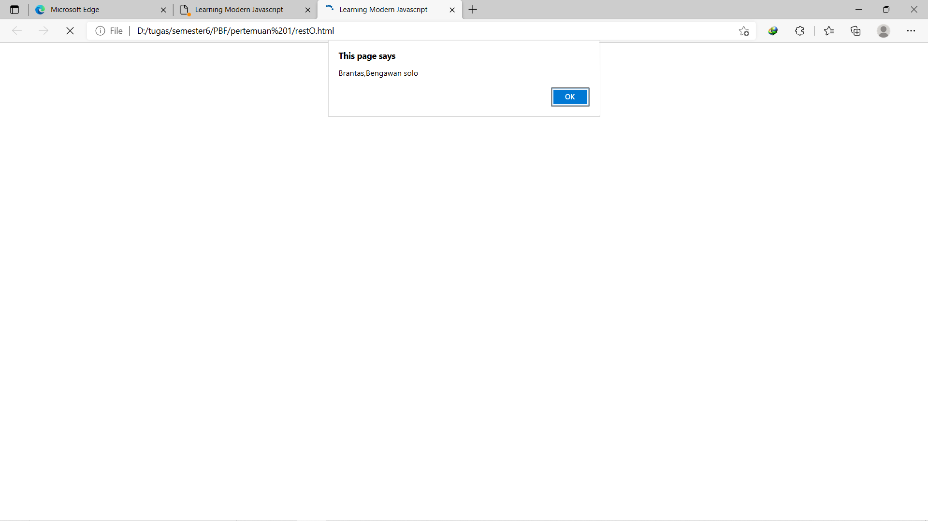

1. Membuat clas constructor and super

Membuat tampilan awal yang akan d koneksikan ke class.js

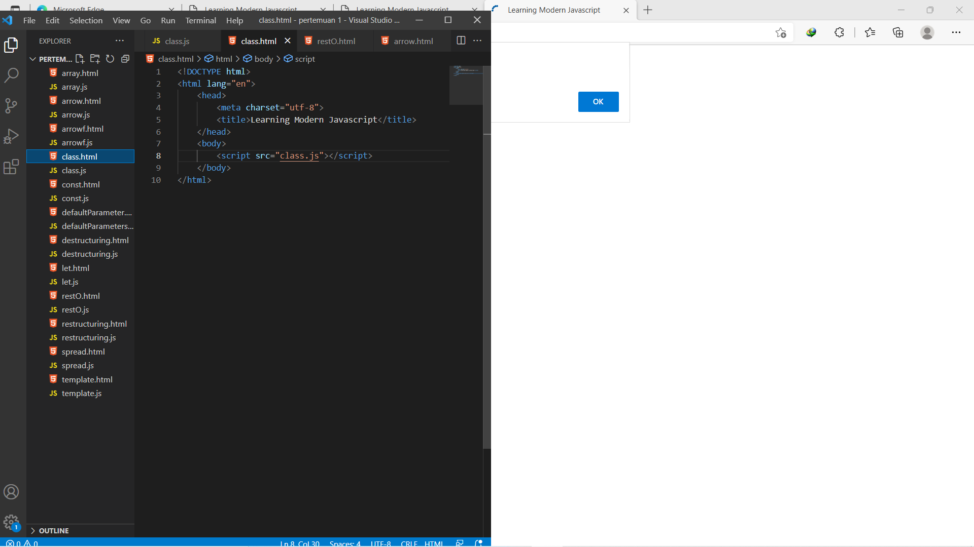

Membuat class.js

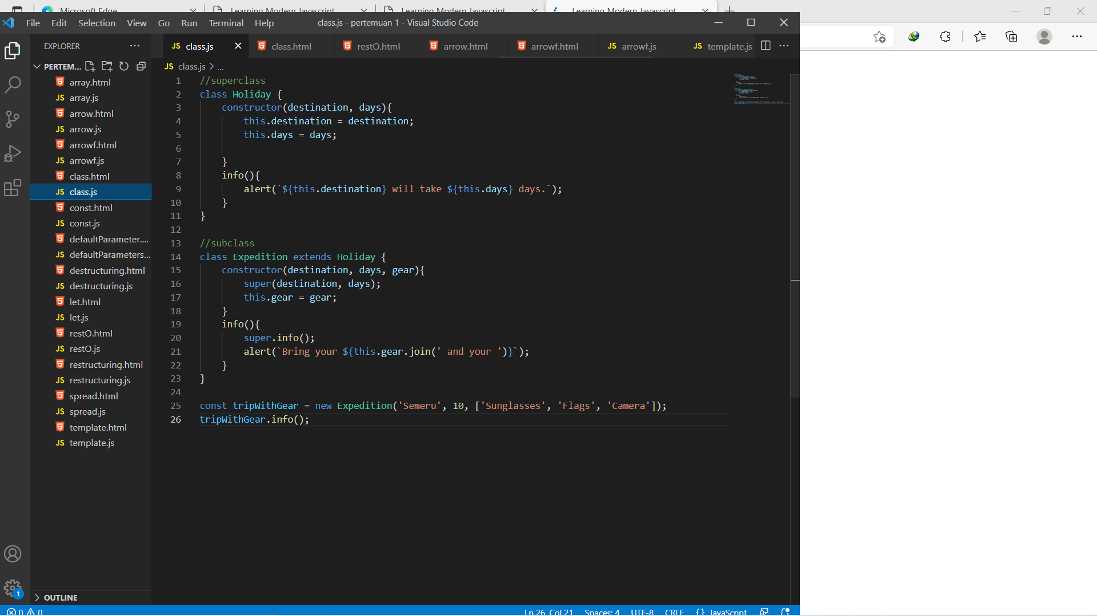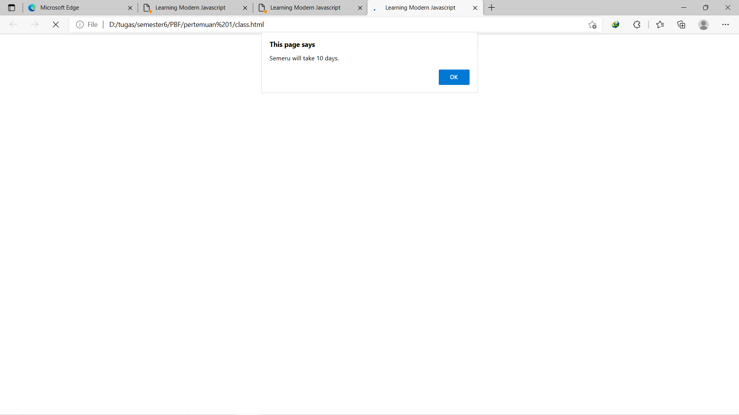

Setelah mengklik ok

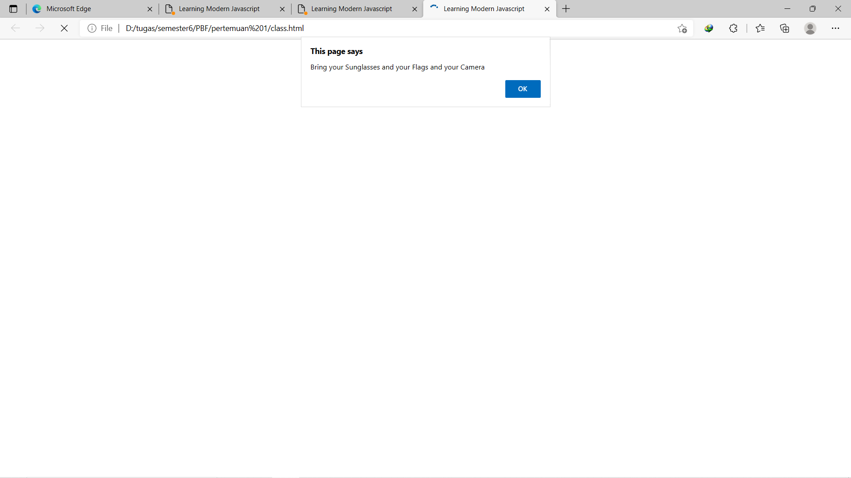

Link github: https://github.com/MohWikiDarmawan07/modern-JavaScript.git